浙江省中考电学部分

1、在“伏安法测电阻"的实验课中，老师提供了以下器材：几节干电池、3个已知阻值的电阻R_{L}(5欧、8欧、12欧)、1只最大阻值为10欧的滑动变阻器、被测电阻、2个开关、电压表和电流表各1只、导线若干。实验前老师启发同学们，为了使测定的电阻值更精确，采用多次测量取平均值的方法。甲、乙、丙、丁四个小组分别设计了以下可测电阻R_{x}的四个方案(如下图)，每个方案只变化一种元件或改变状态，且四个组的变化都不相同，并都顺利完成了实验。
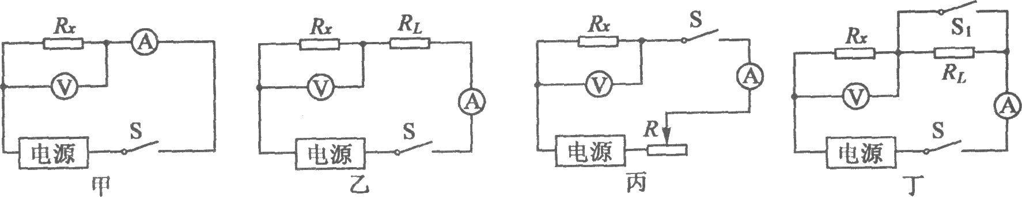

依据实验方案回答：
(1)实验中测得下表所示数据，该方案是________小组的；
(2)为达到多次测量电流和电压值的目的，乙小组在实验中操作时需要更换_______；
(3)上述四个实验方案最佳的是_________小组。
次数  科学量 | 1 | 2 | 3
电压/V | 1.5 | 3.0 | 4.5
电流/A | 0.10 | 0.20 | 0.31
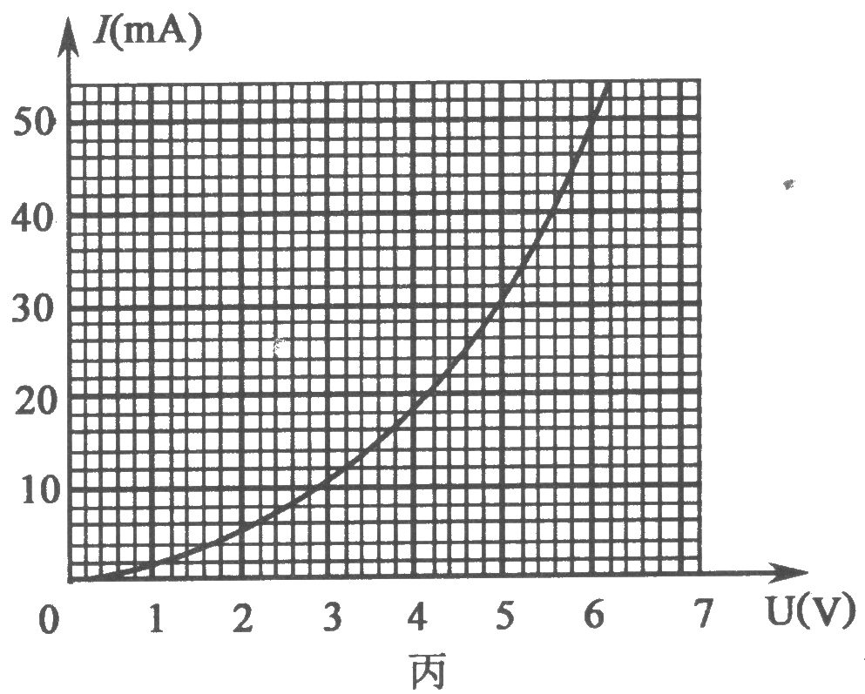
2．热敏电阻的阻值随温度的改变而改变，且对温度很敏感。热敏电阻的阻值在特定温度时会发生急剧变化，它在笔记本电脑、自动控制系统等方面有多种用途。如甲电路图，电源电压是9伏，当闭合开关S，电压表示数如乙图所示。热敏电阻的电流随电压变化I—U关系如丙图所示。
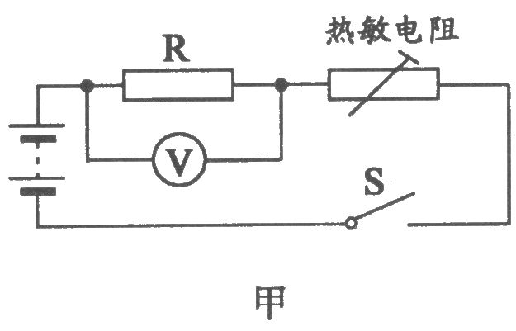
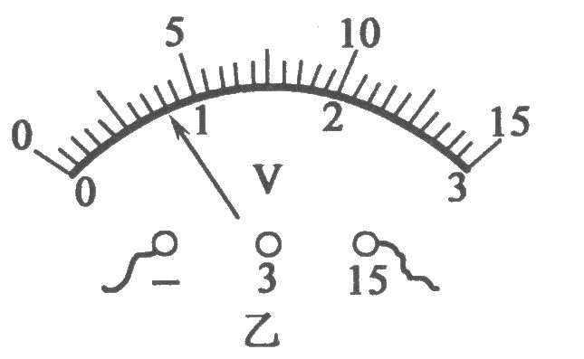

求：
(1)热敏电阻两端的电压；
(2)电阻R的值；
(3)电阻R上消耗的功率。
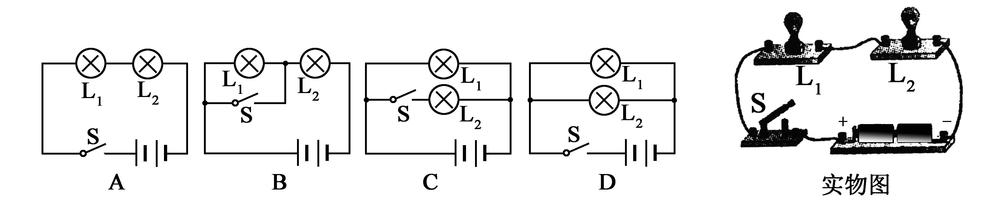
3、下列电路图与实物图一致的是
4、某校学生宿舍走廊的路灯，原来用一盏“220V 40W”的白炽灯，

每晚亮10小时。同学们发现灯泡容易损坏，需要经常更换。后来，
学校电工用两盏 “220V 40W”的灯泡串联后代替原路灯。结果，
两盏灯的亮度比改装前要暗，但灯泡使用寿命明显延长。
改装前，一盏路灯每晚需要消耗多少电能？

改装后两灯的总功率是多少？比原来省电还是费电？

(3) 小明是一位爱动脑筋的同学，他想：路灯改装还有没有更好的方法呢？通过查资料知道有一种“光控开关”——天黑时自动闭合，天亮时自动断开；还有一种“声控开关”——有声音时自动闭合，一分钟后，若再无声音就自动断开。小明利用这两种开关设计了一个“聪明”的电路：白天路灯不亮，晚上有人走动发出声音时，路灯自动亮起来。请判断小明设计的电路图是 。
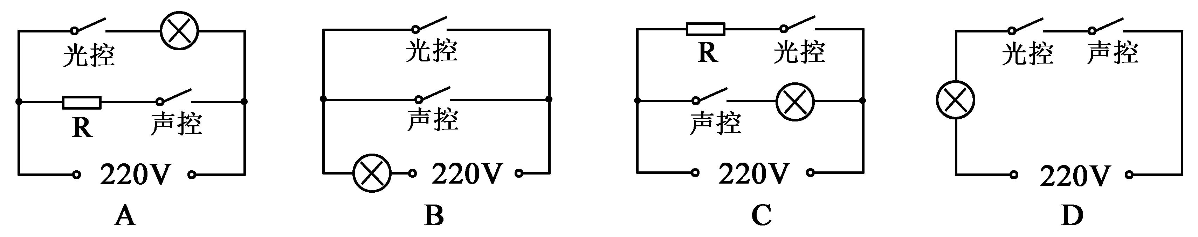
5．如图所示，粗心的小强把电流表当作电压表接在了L_{l}的两端。此时如果闭合开关，一定会发生
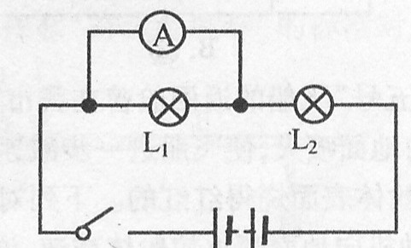
A．电源短路 B．电流表损坏
C．L₁不亮 D．L₂的灯丝烧断

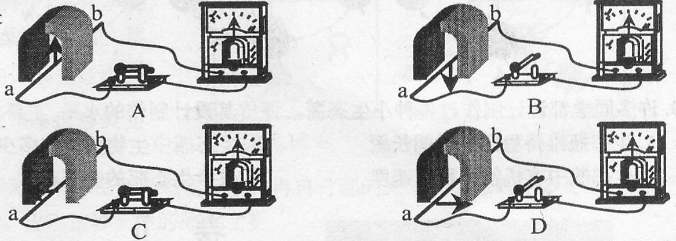
6．如图所示，金属棒ab在蹄形磁铁中按箭头方向运动，ab两端用导线和开关按图示状态连接在电流表上。其中电流表指针会发生偏转的是

7．右图是教室里使用的某品牌饮水机的简化电路图。R是一个阻值为100欧的电阻，用来给瓶胆内的水加热。S：是一个温控开关，它能根据瓶胆内水的温度自动断开或闭合。，从而使水温保持在85℃---95℃之间。
(1)教室里电路的电压是 。
(2)早晨第一个走进教室的同学闭合开关S₁，此时开关S₂也处于闭合状态。当温度上升到
笔时，S₂将自动断开。
(3)该饮水机在给水加热时，通过R的电流是多少?
(4)由于粗心，下午16：00放学时，谁都没有去关饮水机，直到第二天7：00第一个同学进教室后才发现。这一个晚上浪费了多少电能?(假如开关S₂在晚上有1／6的时间处于闭合状态)
8．根据欧姆定律公式I=$\frac{U}{R}$，可变形得到R=$\frac{U}{I}$。对此，下列说法中正确的是
A．导体电阻的大小跟导体两端的电压成正比
B．导体电阻的大小跟导体中的电流强度成反比
C．当导体两端的电压为零时，导体的电阻也为零
D．导体电阻的大小跟导体两端的电压和通过导体的电流强度无关
9．一般家庭的卫生间都要安装照明灯和换气扇。使用时，有时需要各自独立工作，有时需要它们同时工作。在下图所示的电路，你认为符合上述要求的是
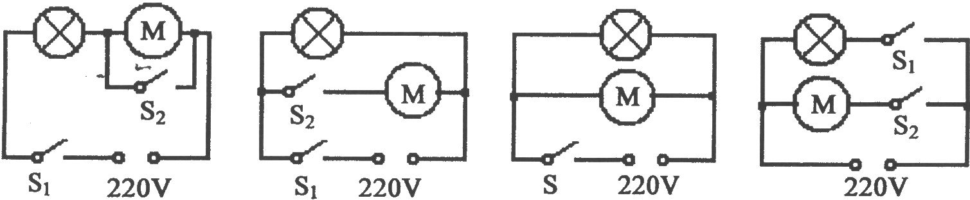

A B C D
10．某班同学在学了有关家庭电路的知识后安装了四盏电灯，你认为其中正确的是
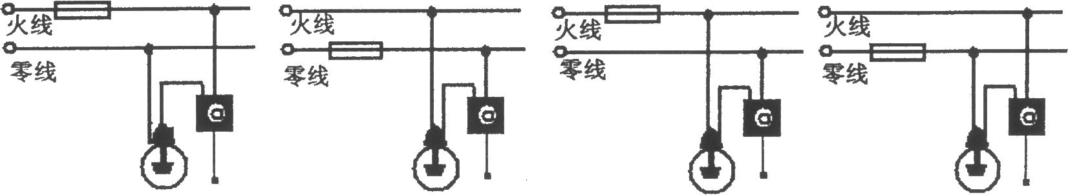
A B C D
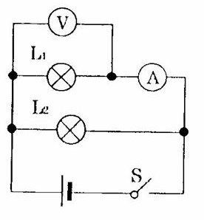
11．如图所示的电路中，电源电压不变，闭合电键S后，灯L₁、L₂都发光。一段时间后，其中一灯突然熄灭，而电流表、电压表的示数都不变，则产生这一现象的原因是
A．灯L₁短路 B．灯L₂短路
C．灯L₁断跻 D．灯L₂断路
12．如右图所示，当闭合电键S后，通电螺线管Q端附近的小磁针N极转向Q端，则
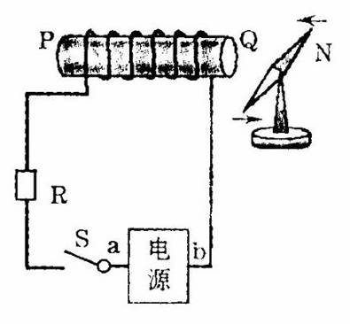
A．通电螺线管的Q端为N极，电源a端为正极
B．通电螺线骨的Q端为N极，电源a端为负极
C．通电螺线管的Q端为S极，电源a端为正极
D．通电螺线管的Q端为S极，电源a端为负极

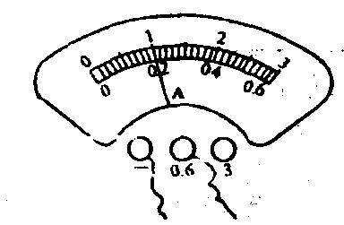
13．热敏电阻在现代自动控制技术中有着广泛的应用，某校的科学兴趣小组对热敏电阻的温度特性进行研究。他们设计了如图所示的电路，测得热敏电阻R_{x}在不同温度下的阻值．实验得到的数据如下表所示。
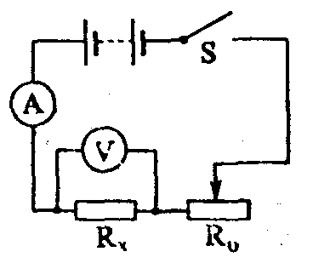
实验次数 | 温度（℃） | 电压(V) | 电流（A) | 阻值（Ω)
1 | 20 | 2.8 | 0.14 | 20
2 | 30 | 2.8 | 0:16 | 17.5
3 | 40 | 2.7 | 0.20 | 13.5
4 | 50 | 2.6 | 0.26 | 10
(1)根据实验数据得到的结论是：该热敏电阻的阻值随温度升高而
(2)某次实验中电流表指针位置如图所示（电流表的量程为0.6安），则它的示数为
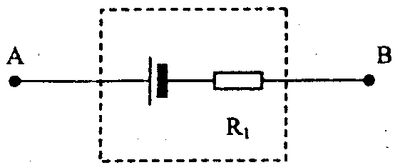
14.某航模中有一如图所示的配件，内由电压恒定的电源和一个4欧的定值电阻R₁串联组成，密封在一个盒子内，只露出两个接线柱A,B。若将一电流表直接接在A,B两接线柱上，电流表的示数为2.0安；若将一只定值电阻R₂与电流表串联后接在A,B两接线柱上，电流表的示数为0.5安。求：
(1)电源电压为多少伏？
(2)电阻R₂的阻值为多少欧？

15．将小电动机与小灯泡按如图所示的电路连接，在小电动机转轴上绕线，然后用力拉线，使电动机转动。在电动机转动过程中，小灯泡发光，该现象中
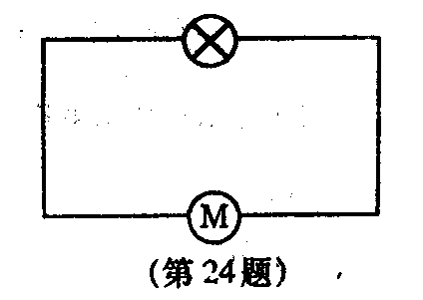
①电产生了磁，使电动机转动②磁产生了电，使小灯泡发光③电动机是电源④转速越快，灯泡越亮
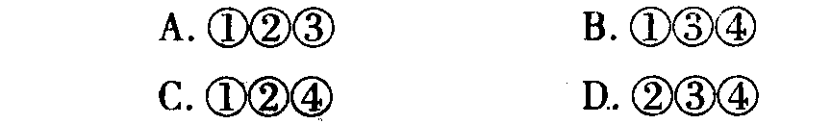
16．小明把台灯插头插人插座，当他闭合台灯开关时，室内其他电灯全部熄灭，检查发现保险丝熔断。造成这一故障的原因可能是
A．灯座短路B.插座短路C.插头短路D.开关短路
17．如图电路，电源电压保持不变，Ro为定值电阻。闭合开关S，当滑动变
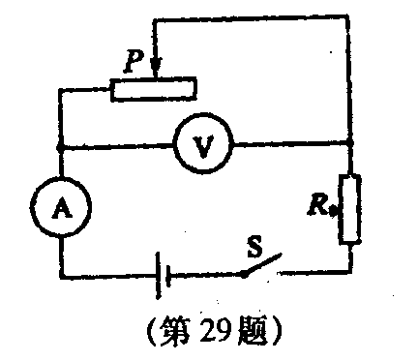
阻器的滑片尸在某两点之间来回滑动时，电流表的示数变化范围是0.5一1.5安，电压表的示数变化范围是6-3伏。则电源电压为
A.6伏 B. 7.5伏
C.9伏 D.15伏
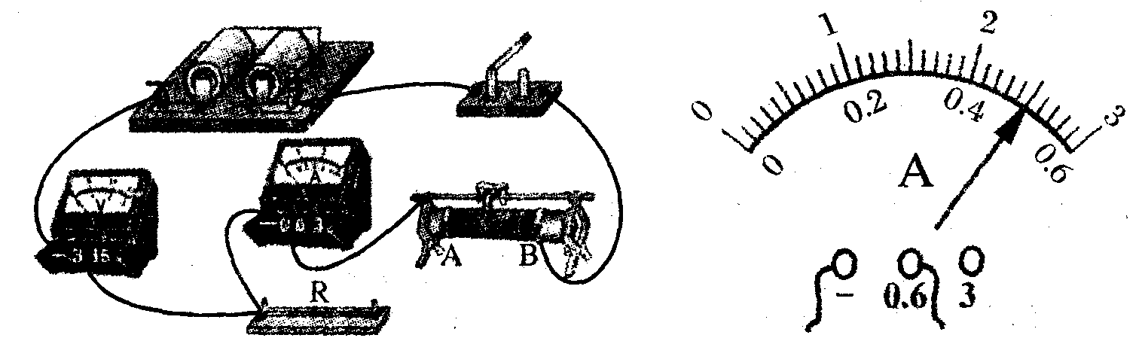
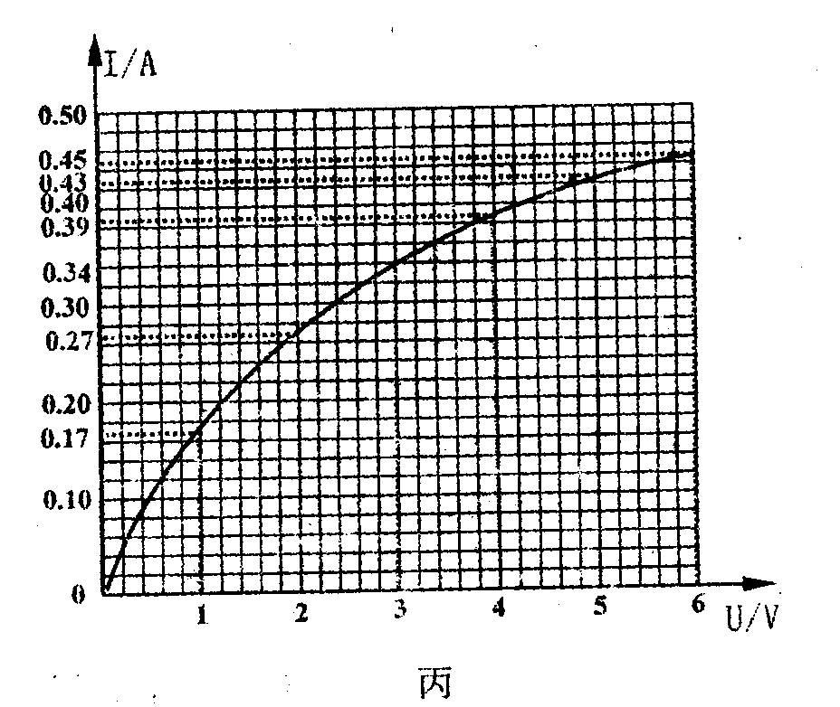
18．小明测量某电阻R的阻值时，已连接如下电路：（1）同桌又补了一根导线，使电路完整。请你在图中画出这根导线。（2）闭合开关前，应将滑动变阻器的滑片滑到＿＿端（请选“A"或“B”）；（3）小明正确操作测得数据如下，电流表第3次示数如上图，请你帮小明填人下表空格中。（4）最终测得的电阻阻值为＿＿欧（计算结果保留一位小数）。

19．一般家庭的卫生间都要安装照明灯和换气扇。使用时，有时需要各自独立工作，有时需要它们同时工作。评价下图所示的电路，你认为符合上述要求的是

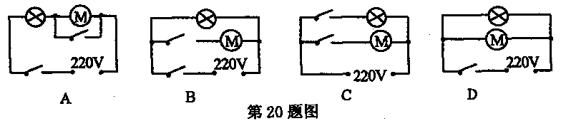

20．小刚家里有一台电热烘干机，工作原理如图所示。铭牌已变得模糊不清，只知道额定电压为220V。小刚为了知道该电热烘干机的额定电功率，把其他用电器关闭，只让电热烘干机在额定电压下工作(烘干物体)。图甲是电热烘干机工作前电能表的示数，图乙是电热烘干机工作6小时后电能表的示数(电热烘干机工作时电能全部转化为内能)。求：
(1)电热烘干机工作6小时消耗的电能是 ▲ 千瓦时。
(2)电热烘干机额定电功率是多大?
(3)电热烘干机发热体的电阻是多少?
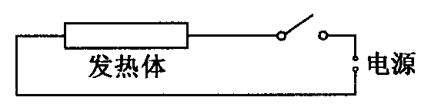

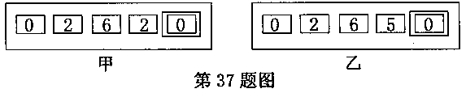

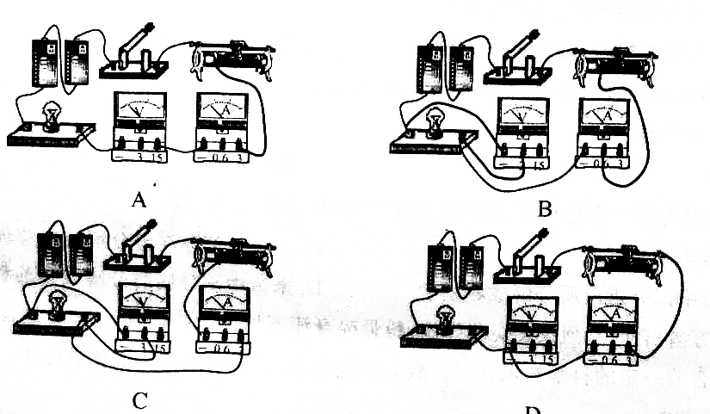
21．在“测量小灯泡电功率的试验”中，某班四位同学所连接的电路如图所示，其中连接正确的是
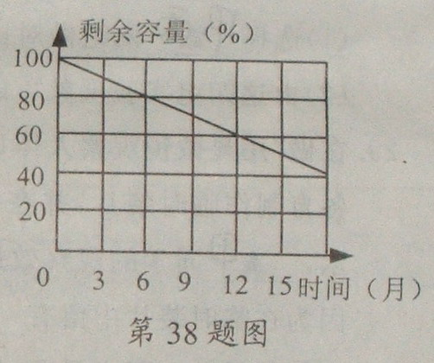
22．蓄电池充电后即使不用，储存的能量也会逐渐损失，但其电压变化很小，可认为恒定不变。如图是电压为12伏、容量为15A·h的某品牌蓄电池剩余容量随时间变化的图缉。现有一只该种蓄电池充足电，存放6个月，用来给额定电压12伏、额定功率为36瓦的电灯供电。求：
(1)蓄电池容量为“15A·h”，它表示：若该蓄电池以1安的电流为用电器供电，可以工作15小时；则当该蓄电池以2安的电流为用电器供电时，可以工作___小时。
(2)此灯正常发光时的电流是多少安?
(3)存放6个月的该蓄电池最多可给此灯提供多少焦的电能?
23．下列四幅图中，符合安全用电的是
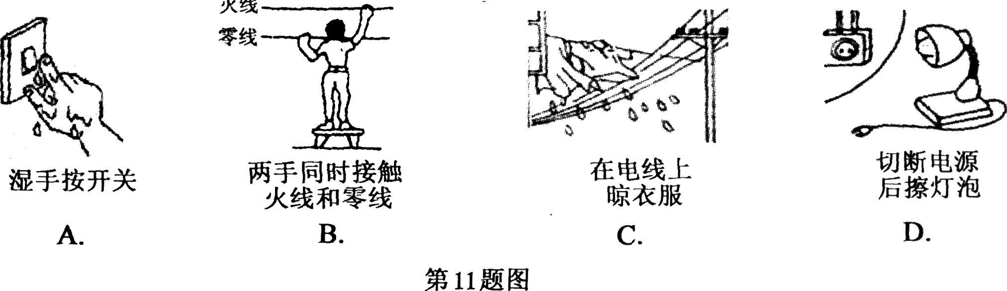

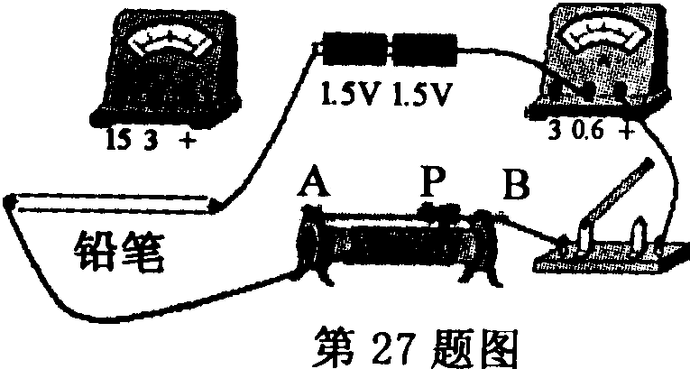
24．某研究性学习小组想测量铅笔芯的电阻，他们用了右图所示的器材进行实验。请问：
(1)从图中可知他们是用 ▲ 法测量铅笔芯的电阻；
(2)请你将电压表正确连接在答题卷相应的实物图中；
(3)闭合开关后，滑动变阻器的滑动触头P向A端移动
过程中，电流表的读数将如何变化? ▲ (选填 “变大”、“变小”或“不变”)。

